_{Tre itinerari in Delhi}
1
Dalla tomba di Safdarjung alla Tibet house
Lungo la linea metropolitana gialla che reca a Huda city da Semaypur Badli, è all’altezza della stazione di Jor Bagh, la più prossima alla tomba di Safdarjung, che ha inizio il nostro itinerario.
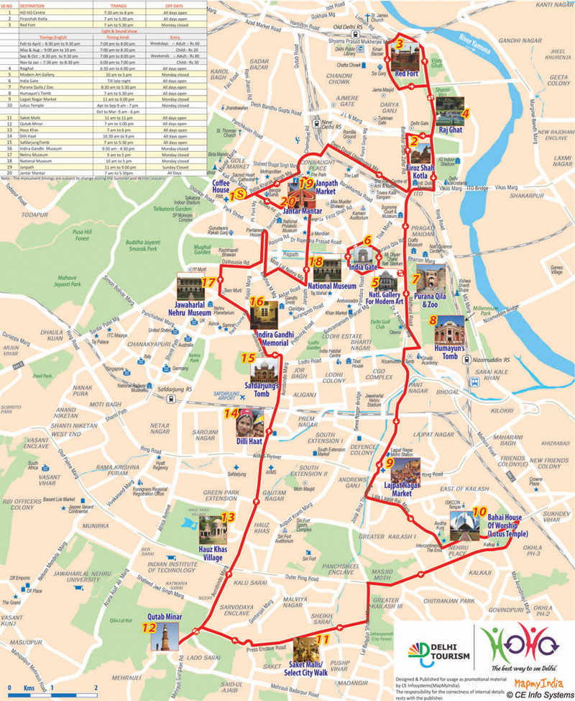
Mappa degl itinerari culturali in Delhi
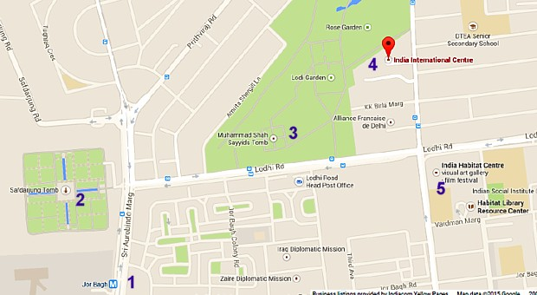
Mappa del nostro itinerario
Jor Bagh, un tempo Bagh-i-Jud. trae il nome dalla presenza nell’area fin dal XIII secolo di un vasto parco copioso di frutteti, ( bagh significa appunto giardino), il cui rigoglio era alimentato da un corso di acqua che affluiva nello Yamuna, e di cui resta ora soltanto la depressione dell’alveo. All’uscita dalla stazione metropolitana basta seguitare per alcune centinaia di metri l'Aurobindo Marg, verso nord, per ritrovarsi all'ingresso del recinto del monumento sepolcrale di Safdarjung, sul lato occidentale dell’incrocio con la Lodi Road. Si è così ripercorso un tratto dell’arteria che venne ricollegando le prime città fortificate antecedenti che furono conquistate dai mussulmani nell’area di Delhi più a sud, Lal Qota, Qila Rai Pitora, e quindi Siri, di origine islamica, ( fu fatta edificare infatti da Alauddin Khalii tra il 1397 e il1207 per difendere l’India e Delhi dalle invasioni mongoliche ), nonché l’insediamento tra loro di raccordo di Jahanpanah, “rifugio del mondo”, (eretto per le stesse ragioni difensive nel 1327 da Muhammad bin- Tuglaq nel 1326-27), con le città posteriori, piu’a nord, di Purana Qila e Shahjahanbadh, l’attuale Old Delhi, che i Moghul eressero nel XVIº e nel XVIIº secolo, dopo la loro successione definitiva ai sultani islamici. Già durante i sultanati afghani dei Sayyd ( o Syed) e poi dei Lodi, che governarono Delhi nel XVº secolo, l’amenità dei giardini di cui quest’area era ricolma, e la prossimità della cittadella sorta intorno al dargah del santo sufi Nizamuddin, in Ghyatpur, vi favorirono l’insediamento di tombe dinastiche e di alti dignitari. L’adiacenza a una via di grande raccordo ne perpetuò tale destinazione anche nei secoli successivi, fino all’edificazione tarda della tomba di SafdarJung nel XVIII secolo, quando la dinastia moghul era già in declino.
Un portale d’accesso alveolato di fiori dipinti
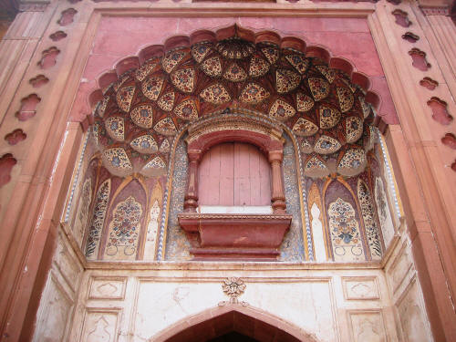
Tomba di SafdarJung, ingresso esterno
immette nelle delizie della tomba giardino: all’estremità occidentale di Lodi Road si situa al termine opposto rispetto al mausoleo dell’imperatore Humayun, il grandioso prototipo originario di tale forma monumentale di tomba Moghul, di cui la tomba di Safdarjung costituisce correlativamente l’estrema realizzazione.
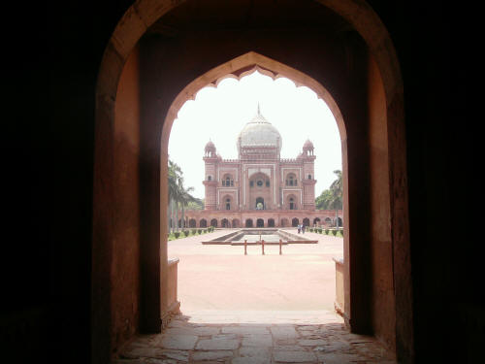
Tomba di SafdarJung,,vista frontale dal portale d’ingresso.

In conformità con tale ideazione, la tomba, ch’è costruita in marmo ed in arenaria fulvida e rosa, ci apparirà sopraelevata su una piattaforma al centro di un ampio giardino,
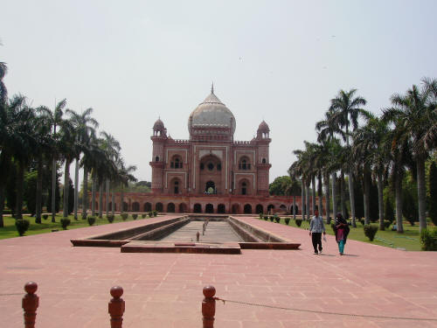
Tomba di SafdarJung,, vista frontale

dove si intersecano i quadranti articolati a loro volta in altri minori, per il tramite di canalizzazioni e di sentieri, che costituiscono il cha(ha)r bagh, l’impianto scenico che evoca i quattro giardini e i rivoli celesti del Paradiso
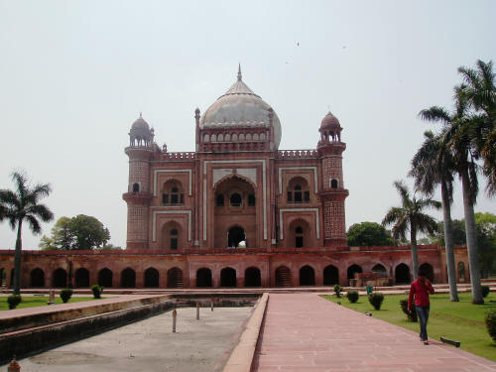
Tomba di SafdarJung,, vista frontale ravvicinata

coranico.
La tomba fu costruita nel 1753-54, ad opera del figlio Shuja’u’d –Daula. per ospitarvi le spoglie di Mirza Muqim Abu’l Mansur khan, detto Safdar Jung, vicerè dell’Oud (o Awdah) ( 1739-1753 ) sotto Muhammad Shah, Moghul, di cui fu anche per un certo lasso di tempo il vazir o primo ministro. La ragione non ultima per la quale Safdar Jung fu sepolto in tale sito è che egli che era stato di fede sciita, come tutti i nawab dell’Oud, poteva ivi giacere vicino al Dargah Shah-e-mardan, “ la corte del re degli eroi , il più antico e sacro dei dargah sciiti d’India, in cui è venerata una pietra che conterebbe l impronta di Alì, genero del profeta Mohammad. (Tale devozione spiega l’antico nome, Aligangi, “ borgo di Ali”, del villaggio in cui si situava il dargagh. Esso ora è integrato in Jor Bagh, e gli è subentrato il compartimento amministrativo di B.K.Dutt.Colony).
Volti alle facciate di fianco e retrostante della tomba di Safdarjung , "Mothi mahal", "Palazzo di Perle", "Badshah-Pasand", “Favorita del re” e "Jangli-Mahal", "Palazzo Forestale”, sono i padiglioni al centro dei lati del muro di cinta, ad esclusione di quello orientale, in cui è inserito il portale a due piani da cui si ha accesso al complesso, che ci prefigura e schiude gradualmente la vista favolosa della tomba.
Sarebbe a tal punto uno sviamento deludente, e lesivo del suo incanto, focalizzarla con la tomba di Humayun in controcampo, poiché il vagheggiamento di un riprodursi di tale eccezionale bellezza prototipica, in proporzioni ed armonie di forme corrispondenti, vanificando i pregi fascinosi della tomba di Safdarjung non favorirebbe che il rinvenirvi lo sbilanciamento di una debole concezione architetturale, “lacking of a pyramidal feeling”, e predisporrebbe a ritenere che un edificio definito come “ the last flicker in the lamp of Mughal architecture at Delhi”, dell’arte Moghul sia l'estremo tremolio più che l' ultimo balenio, fino a indurre una certa critica a rimpiangere velatamente che per il suo rivestimento in arenaria e marmo sia stato spogliato del proprio arredo la pregevole tomba in Nizamuddin di Abdu’r Rahim Khan-i-Khanan.
La tomba di Safdar Jung esprime, in realtà, una trascendenza la cui ispirazione è deliziosamente mondana, non ambisce, simbolicamente, ad apparire un trono di gloria del Misericordioso, dispiegato in altitudine quanto in latitudine, alla cui grandiosità, nella sua dismisura rispetto alle sue funzioni sepolcrali, assurse il Taj Mahal, se non già la stessa tomba di Humayun. Su due piani la tomba di Safdar Jung si erge alla stregua di un palazzo fatato ultraterreno, con delle torrette poligonali agli angoli, terminanti in chioschi-chattri, in luogo delle sfaccettature, preludenti ai lati, dell'ottaedro baghdadi della tomba di Humayun o del Taj Mahal. Tali torricelle ne recepiscono ogni tensione espansiva laterale rinviandola alle sue origini nell'iwan del portale d'ingresso, per un sua permutazione che la converte in slancio verso l’alto, dove su un tamburo di sedici lati ne raccoglie l’anelito la cupola a forma di bulbo.
Si sale alla tomba per il tramite delle scalinate che vi ascendono dalle aperture inarcate di una sua verandah, al cui termine ci si ritrova sotto le archeggiature incorniciate di marmo e gli alveoli, a nido d'ape, delle muqarnas dell'iwan principale.
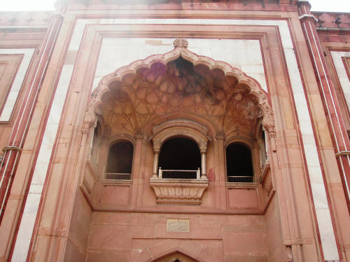
Tomba di SafdarJung,, iwan principale con muqarnas

Esso si slancia tra le efflorescenze ed il laminarsi fogliare dei cespiti delle colonnine che l’affiancano, ingentilendolo quanto l'aggrazia il bengaldar della sua apertura superiore centrale, cui soggiace l'accesso alla camera centrale quadrata del cenotafio.
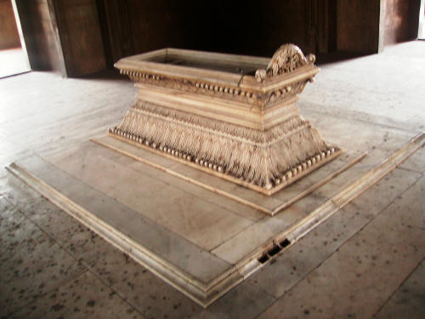
Tomba di SafdarJung, cenotafio

,
E' in una stanza sotterranea sottostante al vano cui siamo giunti, che stanno gli effettivi sepolcri di Safdarjung e della moglie. Come nelle maggiori tombe-giardino Moghul antecedenti, al suo interno ci ritroveremo nel vano di convergenza di quattro celle ottagonali agli angoli dell’edificio, e di quattro stanze intermedie rettangolari,tra esse comprese.
Solo che solleviamo lo sguardo, a trasporci in una sublimazione che parrebbe rococò, vedremo circonvolversi gi stucchi floreali che quali nuvole di petali decorano le volte della sala,
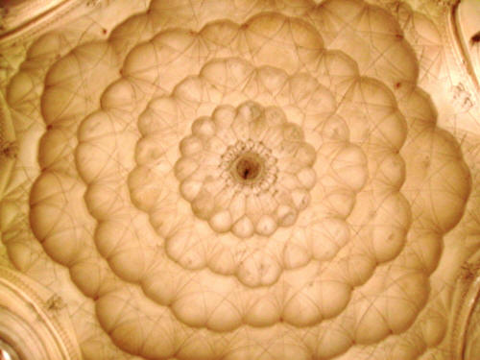
Tomba di SafdarJung, stucchi decorativi delsoffitto della sala centrale

o che tra nervate corolle tramano in parvenze di infiorescenze i soffitti dei vani d’accesso intermedi in cui si transita tra le salette ottagonali agli angoli.
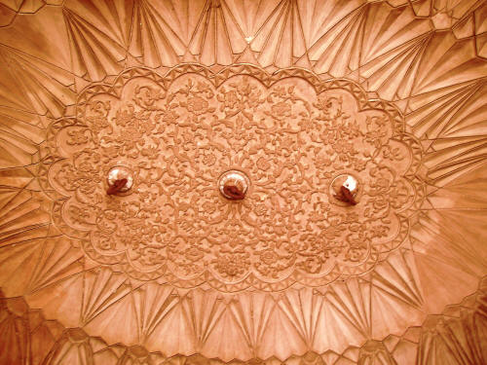
Tomba di SafdarJung, stucchi decorativi dei soffitti delle sale d’ingresso e di raccordo laterali

Tutto vi si fa delicatezza vivida di grazia.

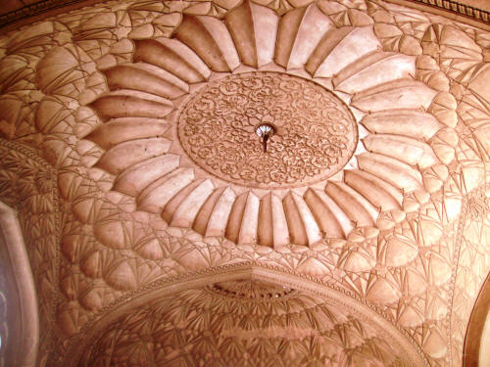
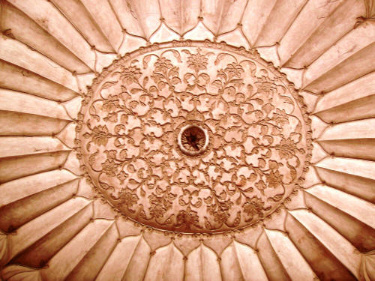
Tomba di SafdarJung, stucchi decorativi dei soffitti delle sale d’ingresso e di raccordo laterali

.

All’uscita nel traffico di New Delhi dalla tomba giardino di Safdarjung, la Lodi road è da intraprendere alla nostra sinistra, lungo la quale presto si affianca l’oasi urbana degli incantevoli Lodi gardens. E’ la denominazione invalsa dell’originario Lady Willingdon Park, che a metà degli anni trenta del secolo scorso fu intitolato alla moglie del Vicerè e Governatore generale dell' India Freeman-Freeman Thomas, in quanto costei ne concepì la conformazione iniziale, intorno ai quattro monumenti sepolcrali dei sultani Sayyd e Lodi che vi sono ora compresi. Essi si situavano oramai ai margini meridionali della nuova Delhi, la meravigliosa città in cui dal 1911 New Delhi venne assurgendo a nuova capitale del’India britannica. La loro area, dopo la riparazione di vari edifici nel 1913 e nel 1914, negli anni venti del secolo scorso fu rigenerata nell’aspetto che aveva assunto negli ultimi due secoli, in concomitanza con il declino e la fine del regno Moghul. Il degrado del territorio vi aveva favorito la presenza di bande di malviventi, e tombe e moschee erano divenute un riparo per la popolazione locale in cerca di un rifugio, al punto che tra gli edifici in rovina si era costituito il villaggio di Kairpur. Esso fu smantellato per far posto al nuovo parco, e gli abitanti ne vennero trasferiti nel lontano Punjab o nel vicino villaggio di Mubarakpur, una sorta di cittadella inglobata ora in Delhi, che si è fascinosamente infittita in vicoli stretti intorno al sepolcro ottagonale del primo dei sovrani Sayyd, Mubarak shah,
L’architetto Joseph Allen Stein negli anni sessanta del secolo scorso ebbe poi l'incarico di ridisegnarli insieme a Garett Eckbo, riconfigurando l' intera zona secondo lo spirito nehruviano dell’India indipendente. Una Glass House venne allora aggiunta ai giardini, presso una porta d’ingresso d'epoca britannica.
Il parco nella sua vastità comprende un giardino bonsai, uno di rose, una coltivazione di erbe aromatiche officinali, un laghetto liliaceo, una serra di farfalle. Lo popolano ventotto varietà di uccelli, tra i quali picchi, upupe, martin pescatori.
L’accesso che vi si apre da Lodi Road, pur se appare secondario, ci permette di visionare le tombe in ordine cronologico, a iniziare da quella di Mohammad Shah, il terzo sovrano Sayyid ( 1434-44), che già si intravede sull'altura di una radura oltre i palmizi.
Le conferisce importanza anche il dato che è uno dei pochi edifici superstiti di epoca Sayyid, per la ragione eminente che i sultani di tale periodo dovettero soprattutto contenere la violenza distruttiva delle campagne di conquista dei sovrani Timuridi.
Tale tomba è a pianta ottagonale, sia nella sala centrale che nella verandah che vi dà accesso, con tre arcate ad ogni lato, dei quali quello ad ovest venne tamponato per crearvi il mihrab mihrab di una moschea interna-la nicchia che indicava la direzione o qibla, nella Mecca, del massimo santuario islamico della Ka’aba

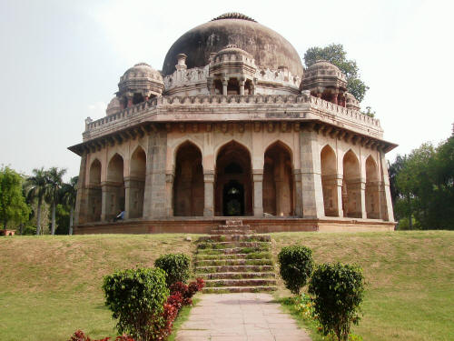
Lodi gardens, tomba di Mohammad Shah, il terzo sovrano Sayyid ( 1434-44),

Agli angoli sono di supporto dei contrafforti inclinati, mentre una cornice, o chhajja, ricorre intorno alla verandah, al di sotto di smerlature kangura.
Al centro di ogni suo lato emerge dal soffitto un padiglione chattri ugualmente ottagonale, a contornare la cupola centrale. Essa si erge su un tamburo di sedici lati, con una torretta ad ogni vertice d’angolo.

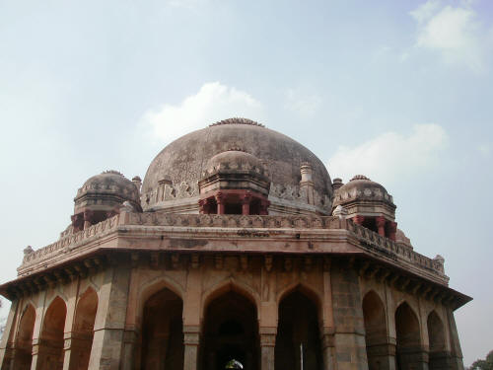
Lodi gardens, tomba di Mohammad Shah, il terzo sovrano Sayyid ( 1434-44),

.
Le porte d’accesso alla sala centrale presentano stipiti in cui ricorrono coppe-kalasha di tradizione hindu, e una trave retta da mensole ornamentate di motivi floreali ch’è sormontata da un’inarcatura. Nella volta linee spezzate rosse compongono una stella intorno a un rosone centrale, mentre uno più piccolo sovrasta la parete che funge da mihrab.
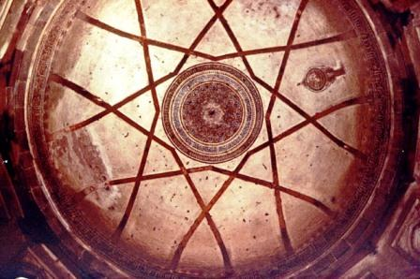
Lodi gardens, tomba di Mohammad Shah, il terzo sovrano Sayyid ( 1434-44), soffittointerno della cupola.

Il mausoleo fu edificato utilizzando quarzite grigia, sostituita dall’arenaria nelle parti prominenti che andavano scolpite. senza alcun impiego di marmo costoso, sostituito con stucco nelle decorazioni superiori.
In Delhi tale tipo di edificio sepolcrale ha un suo antecedente nella tomba dimessa Khani-Jahan Tilangani, ch'è ora difficilmente rintracciabile nel Kotla o fortificazione dell'enclave islamica di Nizamuddin, e nella tomba successiva di Mubarak shah, predecessore Sayyid di Mohammad Shah. Troverà invece già un seguito nell'ultima tomba del periodo Lodi che ospitano i giardini, il sepolcreto di Sikandar Lodi, e in epoca Moghul sarà ripreso più volte, nella magnifica tomba di Isa Khan tomb compresa nella recinzione muraria esterna della tomba di Humayun, e successivamente nella tomba di Adham Khan in Merhauli , che ospita la salma di tale fratello di latte del grande sovrano Moghul Akbhar. Egli ve lo fece seppellire insieme alla madre Maham Anga, morta di crepacuore per la tragica fine del figlio, assassinato dietro ordine dello stesso Akbar, che lo fece uccidere a capofitto per avere egli ordito la morte del suo consigliere Atagha Khan, marito di un’altra balia di corte.

Ma di tale forma di tomba è ben lungi da Delhi che si può ritrovare la realizzazione somma, nell’edificio sepolcrale del grande governatore afghano Sher Shah Sur in Sasaram, nell'attuale Bihar, ove doppio è il tamburo e raddoppiata è la cortina di chattris, con intorno un bacino lacustre e mura di cinta difensive, acque e recinzioni murarie quali due secoli prima, tra il 1320 e il 1325, Ghiyas-ud-Din Tuglaq le fece attorniare la sua tomba in prossimità della terza città di Delhi, Tuglaqabad, (il sepolcro di Sher Shah Sur presenta inoltre una edicola chattri a ognuno degli angoli di cinta, così come negli antichi templi hindu panchayatana vi campeggiavano 4 tempietti).

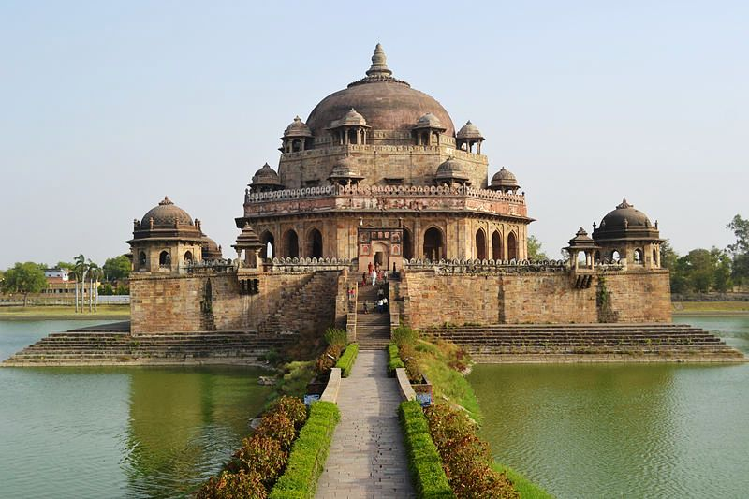
Tomba di Sher Shah Sur in Sasaram, Bihar

(Gli sporti di Jharokas, lungo le pareti murarie e le parti sommitàli a forma di loto inverso, di svasatura di campana- chandrika, vaso-kalasa e vijapuraka- una decorazione terminale a forma di agrume- sono ulteriori elementi hindu che esaltano il sincretismo indo islamico dello splendido’edificio sepolcrale).
.
Nella magnificenza di tale sua ripresa ad opera dell’architetto Aliwal Khan, la tomba ottaedra che già era stata privilegiata dai sultani Sayyid, rivela appieno come le sue origini estreme risalgano al mausoleo greco- romano, per il tramite della sua riproposizione nell'anastasis del Santo Sepolcro di Cristo, ed in conformità con tale modello esemplare in Gerusalemme, mediante la sua trasposizione nel mondo islamico costituita dalla moschea della Cupola della roccia.
Tale tomba fu concepita infatti per il concorso da ogni direzione nella venerazione di spoglie eroiche e sante, del cui spirito la cupola tra i chattri esalta la traslazione nei cieli divini. A tale significazione forse poi si sovrappose quella degli hasth bihist, gli otto paradisi a cui danno accesso otto forme diverse di santità, secondo i detti o hadith del Profeta Mohammad.

Ben diverso è lo spirito religioso del tipo di tomba che rinveniamo seguitando il nostro cammino all'interno dei Lodi gardens, alla visione susseguente della Badha e della Shesh Gumbad che incantevolmente si fronteggiano.

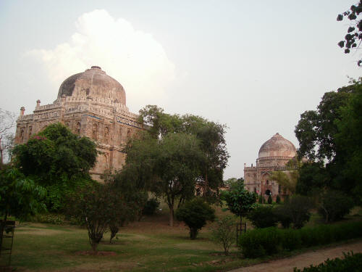
Lodi gardens, Badha e Shesh Gumbad

Benchè la Badha Gumbad mutui la forma esterna di una tomba,

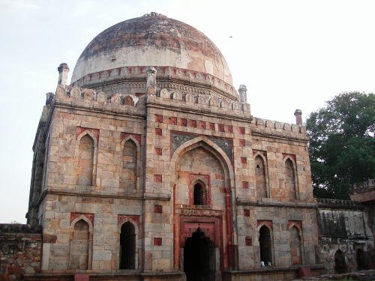
Lodi gardens, Badha Gumbad
non reca all’interno tumuli e mihrab, per cui secondo l’orientalista britannico Simon Digby sarebbe la porta di transito alla Shesh Gunbad, con cui risulterebbe pressoché allineata, non si fosse voluto correggere di 15 gradi rispetto ad ovest il muro della qibla del Shesh Gunbad. Entrambi gli edifici sono pressoché coevi e risalgono ai primi anni del regno di Sikandar Lodi ( 1489-1517), il successore di Bahlol il primo dei sultani di tale dinastia afghana.
A pianta quadrata, anziché ottagonale, nelle loro simulate vestigia di palazzi a due piani appaiono come una prefigurazione terrena della dimora celeste dei dignitari o dinasti che vi furono sepolti (a differenza, riassumendo le tipologie evocate, dei mausolei celebrativi ottagonali dei Sayyid appena focalizzati, o dei presumibili troni di gloria divini delle successive più sublimi tombe-giardino dei Moghul). In entrambe le tombe palazzo dei Lodi Gardens si può constatare come l’elevazione di una cupola su di un vano quadrato sia stata resa possibile da otto squinci a forma di arco agli angoli e al centro delle pareti che danno adito a otto sfaccettature, che grazie a due serie di archi successivi che raddoppiano di numero l una rispetto all’altra, sono sormontate da sedici e poi trentadue lati, su cui la cupola poté essere impostata.
Alle apparenze esterne di due piani corrispondono le arcate di cui sono aperte solo quelle adiacenti alle entrate. Tali accessi consistono in portali trabeati con mensoloni, sovrastati da aperture di luce e compresi entro archi incorniciati dai pistaq di proiezioni rettangolari, le quali traggono enfasi dai pinnacoli delle guldastas.
Torrette agli angoli, ad esse similari, esaltano invece la cupola centrale.
L'austerità delle due tombe, così sublimemente ponderate, è rianimata dagli inserti in pietra rossa, e nera, che ravvivano la quarzite verde di fondo.

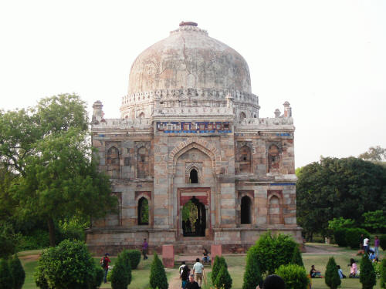
Lodi gardens, Shesh Gumbad

La Shesh Gunbad trae il suo nome dall’essere stata un tempo rivestita da piastrelle blu, nella sola parte superiore della sua facciata, ma di tale ornamentazione sopravvivono ancora solo labili tracce. In essa sarebbe stato sepolto Bahlol Lodi, il primo dei sultani Lodi succeduti ai Sayyd nel 1454.
Motivi floreali ed iscrizioni coraniche ne adornano la volta interna, alla stessa stregua della tomba di Mohammad Shah.
Dal tamponamento della parete ovest vi è desunta una moschea costituita dal solo mihrab.

La Badha Gumbad,
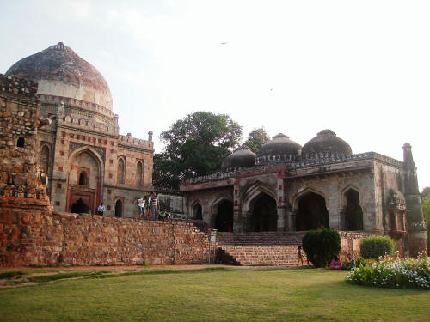
Lodi gardens, Badha Gumbad e moschea adiacente

sulla piattaforma che la sopraeleva, é affiancata da due edifici con cui delimita un cortile aperto. Quello ad est presumibilmente era una foresteria, o mihman-khana, mentre ad ovest si staglia una moschea edificata nel 1494, (così come riporta l’iscrizione di un mihrab). Essa riveste grande importanza soprattutto nell' ambito della trasmissione di forme architettoniche della Delhi dei sultanati e dei primi tempi Moghul.
.
La sua edificazione concorse infatti alla canonizzazione ulteriore della moschea a cinque arcate, le tre centrali sormontate da altrettante cupole, che venne caratterizzata da sporti di jharokhas ai lati, indianizzanti l’islamicità dell’edificio, nonché da torrette d'angolo posteriori , e da altre ancora erette a fianco della proiezione retrostante del mihrab. Tali torrette decrescenti verso l'alto, furono realizzate a guisa di minareti ed in forme inclinate, secondo lo stile che era invalso con i sovrani Tugluqidi antecedenti.

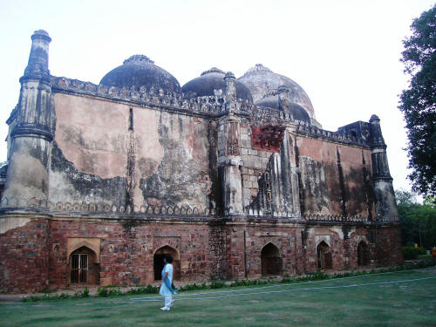
Lodi gardens, Badha Gumbad, retro della moschea adiacente

Ne è un esempio coevo la Mothi Masjid, e ne ritroveremo ripresa la tipologia architettonica, durante i primordi Moghul e l' interregno di Ser Shah Sur, nelle moschee Kamali Jamali in Merhauli,il villaggio formatosi nei pressi del Qutub Minar sulle rimanenze di Lal Kota e Qila Rai Pitora, e nella Qal’a -i-Kuhna Masjid, situata nella Purana Qila.
(Per il tramite di queste moschee, ed inoltre della tomba di Atagha Khan in Nizamuddin, all’arte Moghul si trasmise altresì il motivo ornamentale della combinazione di arenaria rossa e marmo bianco, già presente nell’Ala’i-Darwaza della remota architettura dei sultani Kaliji, mentre nella moschea, o porta di transito Badha Gumbad, ad essere utilizzata è pietra di concio).
Procedendo verso nord, si giunge in prossimità del ponte Athpula

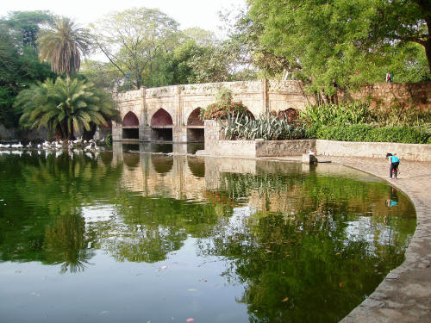
Lodi gardens, ponte Athpula

che venne fatto erigere durante il regno di Akbar da un Nawab Bahadur. forse lungo una via di collegamento con Purana Qila, la cittadella ch’era allora la capitale di Akbar. Consiste di sette arcate decrescenti dal centro alla riva, per un totale di otto piloni, o pula, da cui il ponte trae il nome.
Nelle sue adiacenze si perviene ben presto alla tomba di Sikandar Lodi (regnante dal 1489 al 1517 , racchiusa in un giardino tra alte mura. Egli vi fu sepolto riconducendone le spoglie presso i suoi antenati, benché avesse spostato la capitale del suo regno da Delhi a Sikandar, nelle vicinanze di Agra.
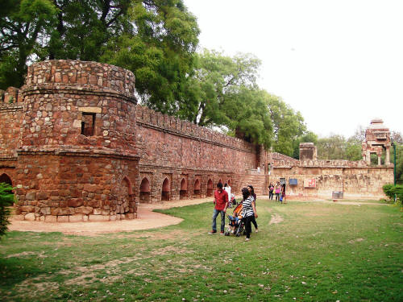
Lodi gardens, tomba di Sikandar Lodi (regnante dal 1489 al 1517 , cinta muraria

Essa è similare a quella di Mohammad Shah, da cui la differenzia l’assenza di chhattris
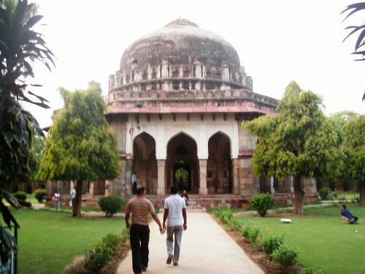
Lodi gardens, tomba di Sikandar Lodi (regnante dal 1489 al 1517 )

Forse le chattris vennero preventivate senza essere poi realizzate, perché come nella tomba di Mohammad Shah le aperture di luce non sono centrali nel tamburo, come se al centro dovessero appunto lasciar spazio a delle chattris. Una moschea murale cui forse volgeva la vista all’interno della tomba nella sua parete di fronte, poi tamponata, è ricavata nella parete ovest del muro di cinta, che delimita un complesso che richiama le fortificazioni difensive delle tombe Tugluqidi,- quali quella mihrabile di cui si è già detto di Ghiyas-ud-Din Tuglaq.

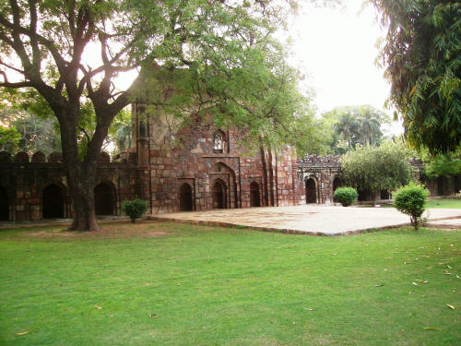
Lodi gardens, tomba di Sikandar Lodi (regnante dal 1489 al 1517 , moschea
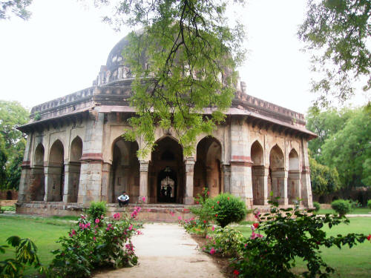
Lodi gardens, tomba di Sikandar Lodi (regnante dal 1489 al 1517 .

L’ uscita a cui volgere, nelle vicinanze, è quella che immette in Max Muller Marg, che ci avvia a una conclusione dell'itinerario tra eccellenti opere di architettura contemporanee, in un’area verde di grande quiete in cui sono situati istituti di ricerca, fondazioni culturali, sedi di organizzazioni non governative e di assistenza umanitaria internazionali quali l’Unicef.
La prima di tali opere che si ravvisa sulla sinistra è l’India International Centre, l'ICC, di Joseph Allen Stein, iniziato nel 1950 e concluso nel 1962.
Concepito come un centro di simposi e conferenze, di attività artistiche e di studio, per ispirazione di John Rockfeller III e di Sarvepalli Radakrisna, studioso di religione e di filosofia, il complesso è di intensa luminosità e leggerezza distensiva

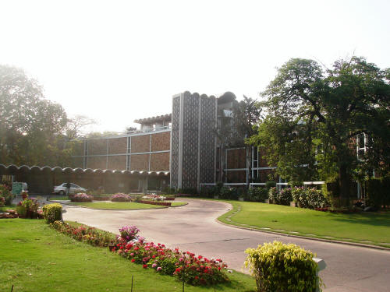
Joseph Allen Stein India international centre 1950-1962

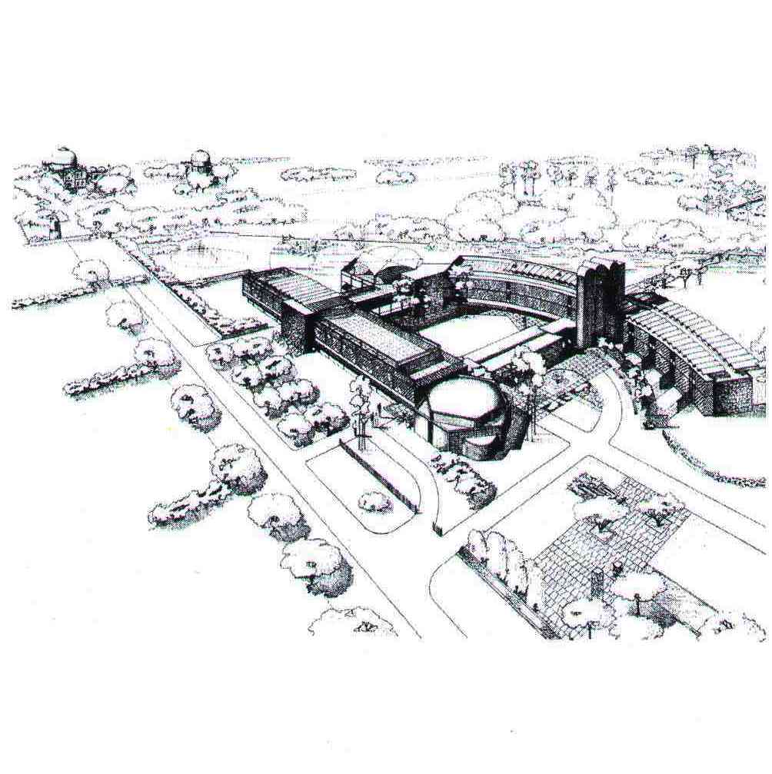
Joseph Allen Stein India international centre 1950-1962

Pannelli grigliati di mattoni frangisole, quali jalis, e tettoie ondulate modulano le pareti e i portici e le verande delle sue articolazioni.
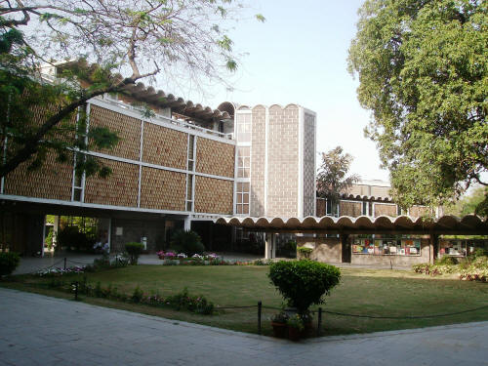
Joseph Allen Stein India international centre 1950-1962

Esse si estendono nel verde di giardini e di cortili che attorno al gettito d'acqua di una fontana s'aprono alla vista dei Lodi Gardens, insieme con il lounge e la dinner room degli ospiti, che concludono l'edificio principale ad arco di cerchio. Un’oasi invero dello spirito colto, ristorata dalla biblioteca e dalla sala di lettura a vista esterna, sull'altro lato del complesso.
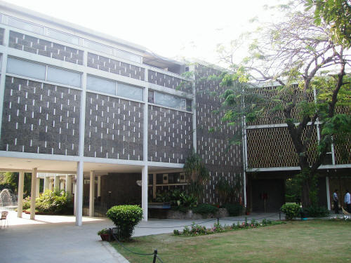
Joseph Allen Stein India international centre 1950-1962

Ne è un ampliamento la Ghandi King memorial plaza, “ri-landscaped” alla luce degli ideali di non violenza del Mahatma Gandhi e di Martin Luther King, a ideale ricongiungimento dell' ICC e della Ford Foundation, oltre la strada seguente, ideata anch'essa da Joseph Allen Stein.
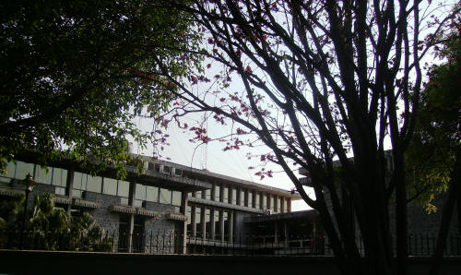
Joseph Allen Stein Ford Foundation head quarter 1968

Il Ford Foundation head quarter, ora usato dall United Nations Development Program (UNDP), fu ideato nel 1968 da Joseph Allen Stein nel Lodi Estate dopo l’International Centre (1962), e prima che vi progettasse l’Unicef Headquarter e l’India Habitat Center alquale faremo capo. Esso appare scandito ritmicamente da una serie di pannelli rettangolari di ruvido bugnato in pietra locale chiara, che sono posti in vista all’esterno come all’interno.Essi sono alternati a sottili pilastri di sostegno del tetto piatto, ai quali li raccordano dei balconi allineati lungo i piani dell’edificio che costituiscono in successione un giardino verticale. su vetrate e reticolati a guisa di jalakas, in luogo delle pareti di fondo ad alleggerire il tutto. In tale ordito i piani sono rientranti e i livelli del tetto invece sporgenti , per evitare per il tramite delle finestre l’invasivita’della luce. La frequenza di tali pannelli, assottigliati, si fa piu’intermittente all’altezza delle entrate sormontate dalla sola alternanza di vetrate e pilastri.All’interno, la ricomparsa in vista della pietra grezza dei grandi lastroni , e nei soffitti del calcestruzzo delle bande trasversali esterne, sono illegiadrite dal ricorso al tek.
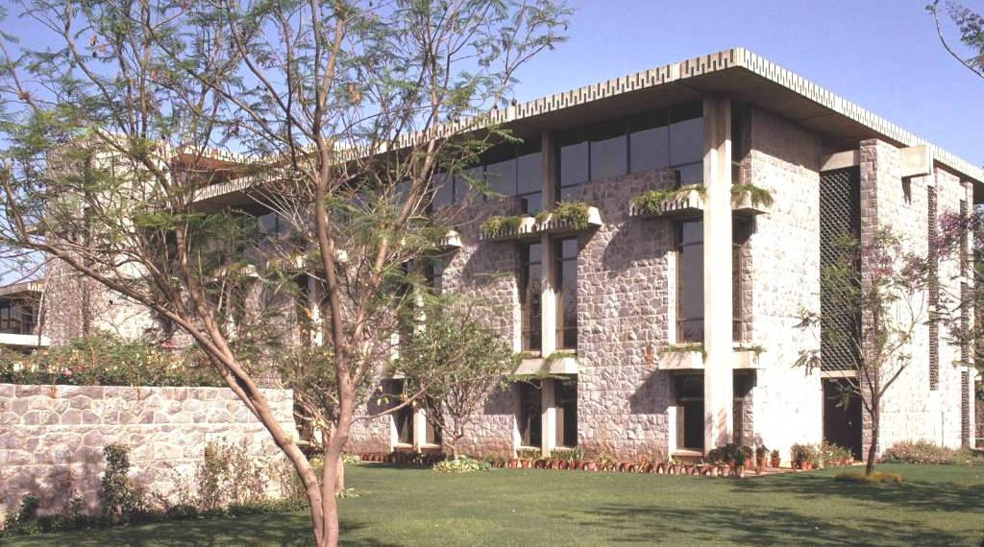
Joseph Allen Stein Ford Foundation head quarter 1968

Seguitando lungo la Max Muller Marg, ci si ritrova alla confluenza della Birla Marg, sulla destra, lungo la quale sorge l'edificio dell'Alliance française, risalente al 2004.
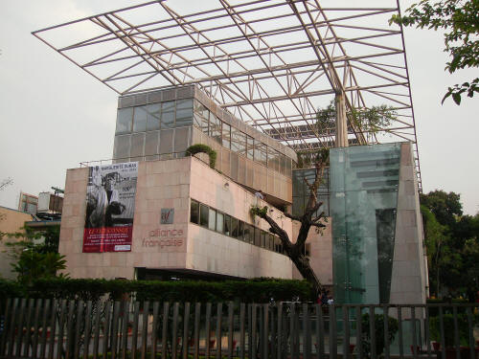
L'edificio dell' Alliance française, 2004 SPA DESIGN & ABRD Architects

E' composto di proiezioni di blocchi sotto una copertura a pergola di pannelli solari, ariosa e leggera, a protezione non solo di visitatori e frequentanti, ma dei diciassette alberi che vi sono stati preservati. La sua edificazione è finalizzata all'integrazione di " French technology" and "Indian crafts", nelle cui tradizioni sono contemplate per l'appunto, a guisa affine di pergole, le tende cerimoniali di origine Moghul dette shamianas.( cfr.Architectural guide Delhi, di Anupam Bansai e Malini Kochupillai, pgg.256-57,Adom Publishers).
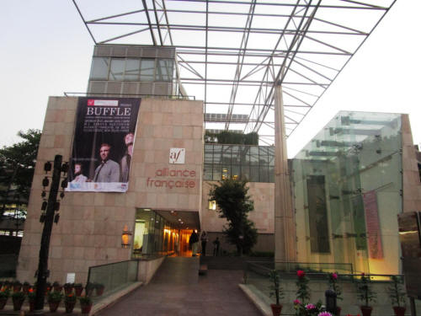
L'edificio dell' Alliance française, 2004 SPA DESIGN & ABRD Architects

Sullo stesso lato della strada sorge poco oltre l'edificio risalente al della sede centrale e di promozione e documentazione del proprio operato dell'INTACH, un'organizzazione non governativa volta alla tutela del patrimonio ambientale architettonico e naturalistico dell'India.
All'esterno le sue pareti granitiche irretiscono lo sguardo con l'assumere un decorso flessuoso tra estremi avamposti spigolosi. Tale andamento si riproduce anche all' interno, in un' animazione dinamizzata dalle asimmetrie del libero profilarsi delle forme architettoniche quasi come ritagli di sagome , tra lo svilupparsi delle attività amministrative, di informazione e di ricerca, su più piani e intorno ad un atrio e ad un cortile centrale.. Quest'ultimo evoca le funzioni di raccordo della vita domestica , di ventilazione e illuminazione, che ha il cortile delle case indiane, mentre una vasca a gradini ne assimila il fondo ai kund ( steep well) di un pozzo a gradini baoli.
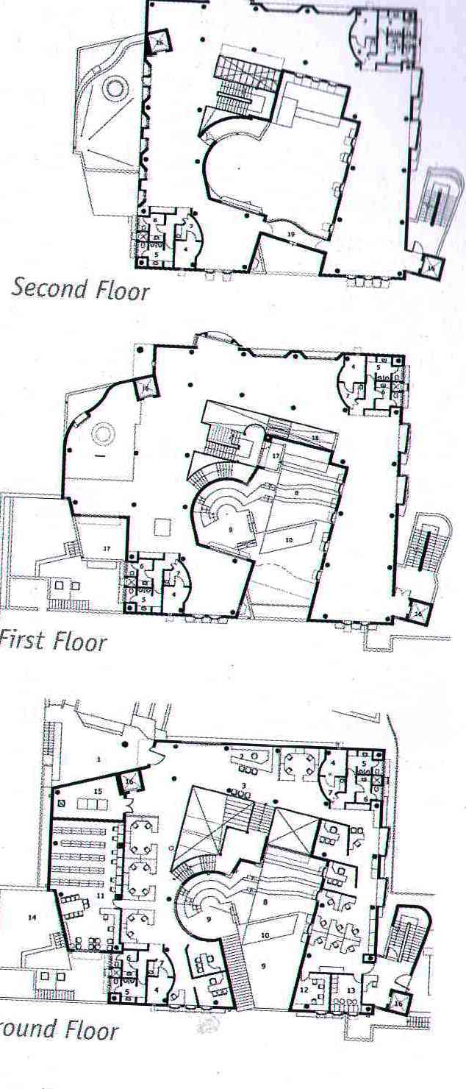
INTACH,Vastu Silpa Consultants ( !997) Per la mappa si ringrazia Architectural guide Delhi, di Anupam Bansai e Malini Kochupillai, pg.225 -Adom Publishers

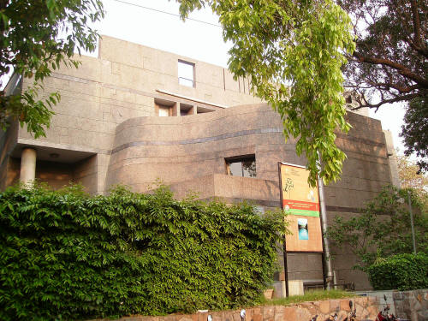
INTACH,Vastu Silpa Consultants ( !997)

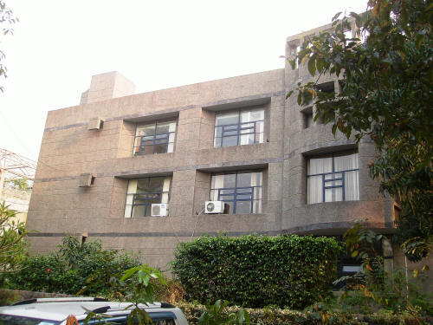
INTACH,Vastu Silpa Consultants ( !997)
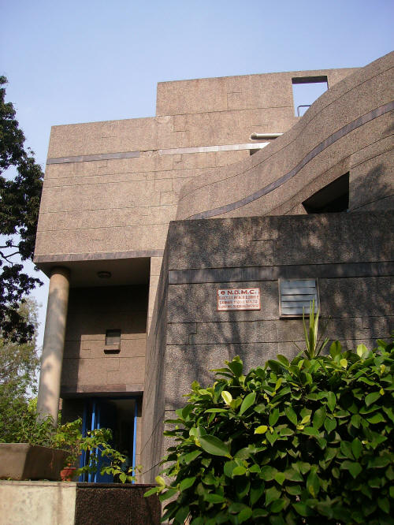
INTACH,Vastu Silpa Consultants ( !997)

INTACH,Vastu Silpa Consultants ( !997)

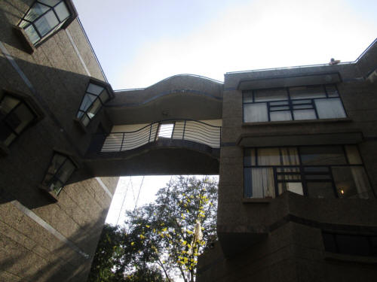
INTACH,Vastu Silpa Consultants ( !997)
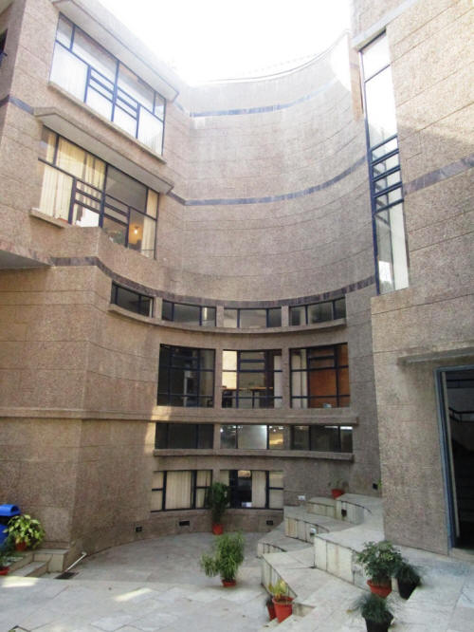
INTACH,Vastu Silpa Consultants ( !997)
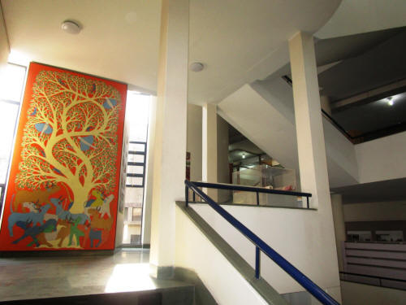
INTACH,Vastu Silpa Consultants ( !997)
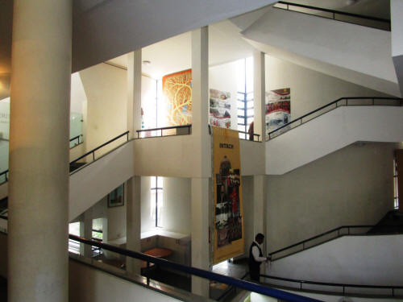
INTACH,Vastu Silpa Consultants ( !997)
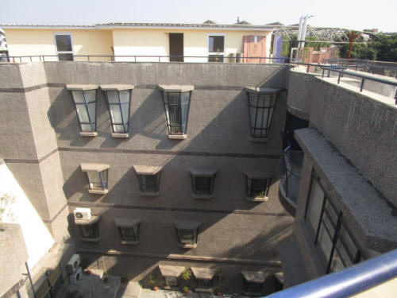
INTACH,Vastu Silpa Consultants ( !997)
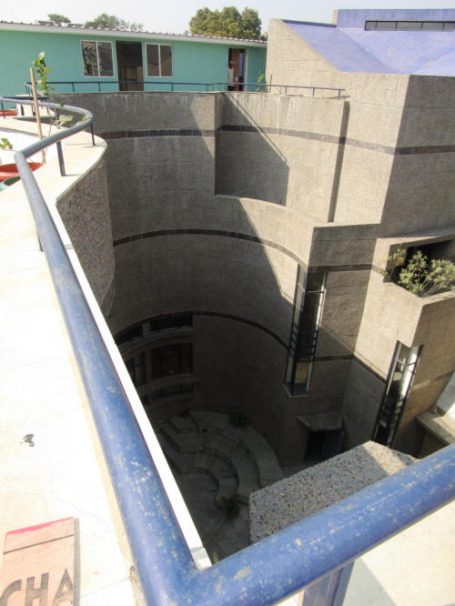
INTACH,Vastu Silpa Consultants ( !997)
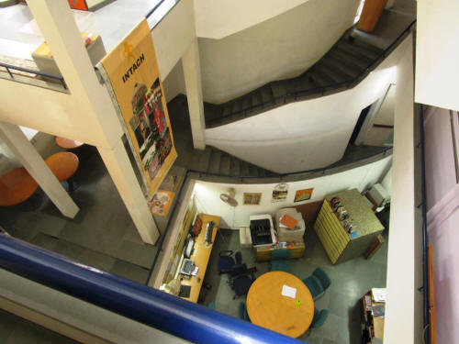
INTACH,Vastu Silpa Consultants ( !997)
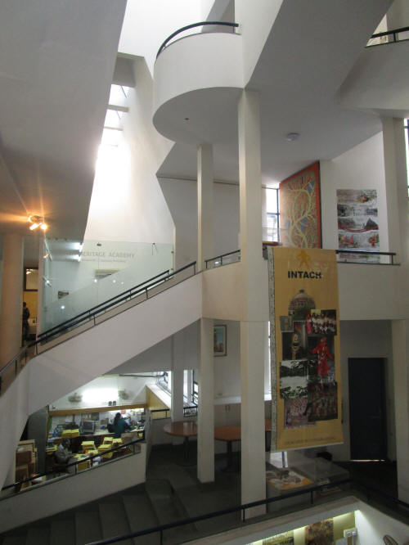
INTACH,Vastu Silpa Consultants ( !997)

All'altro lato della strada che fiancheggia l'INTACH, fa la sua rasserenante comparsa la World Bank regional mission, ( 1994), di Raj Reval.

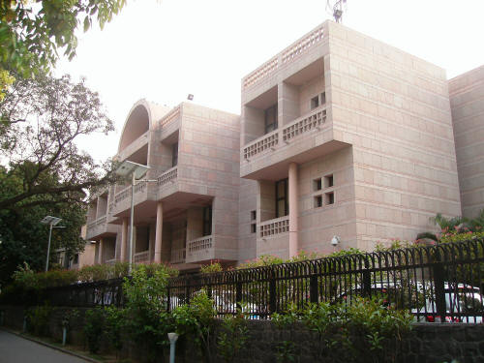
World Bank regional mission, ( 1994), di Raj Reval
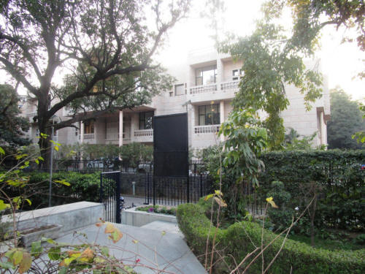
World Bank regional mission, ( 1994), di Raj Reval

Pietra arenaria beige e rosa, e cemento, vi si integrano magnificamente, ad aggraziare l’eleganza ritmica di sporti e avancorpi laterali, rispetto all'arcone sopraelevato centrale, più ancora aggettante.

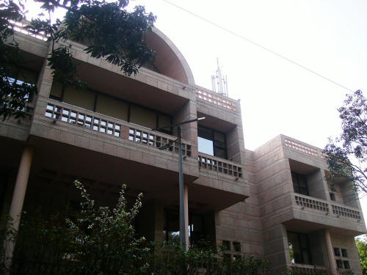
World Bank regional mission, ( 1994), di Raj Reval

Anch'esso conferisce luce e aria agli uffici interni, oltre all'affacciarsi di ogni vano su un cortile interno, con un suo giardino soggiacente.
Di ritorno alla Max Muller Marg, percorrendo la via fino al termine ci si ritrova al suo incrocio con Lodi Road, ed è sul lato opposto della strada che vediamo sorgere l' India Habitat Centre di Joseph Allen Stein, risalente al 1994.

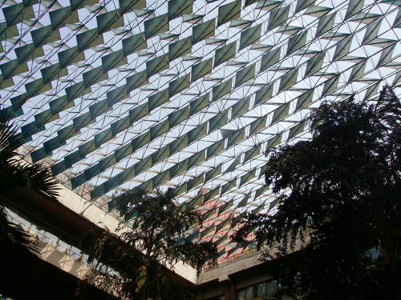
India Habitat Centre di Joseph Allen Stein, 1994, pergola frangisole

L’ Indian Habitat center fu progettato da Stein nel 1994 come una citta’nella citta’, con un proprio microclima, grazie a orticulture, fontane, areazione, che rendessero piacevole il permanervi anche nella calura estiva circostantte. Ci si prefiggeva che quale hub di raccordo costituisse un multiporpose complex in grado di offrire i piu’svariati servizi, abitativi, bancari, di ristorazione, di intrattenimento, fungendo altresi’ quale centro di shopping culturale o di performances teatrali, di convegni, di concerti, con aree di accoglienza, librerie, gallerie d’arte, senza disdegnare le mondanita’ culinaria o dell’abbigliamento e della moda.
Singolarmente lo accomuna all’ Hintach un logo antroporfo desunto dai graffiti preistorici di Bimbetka, la cui figurazione presenta un triangolo con la punta volta verso il basso, quale simbolo della sessualita’e della natura femminile, e intorno la scritta India Habitat centre. In tale prototipo sarebbe prefigurato Shiva quale creatore del mondo in unione con la sua energia attuativa o sakti femminile, del cui ordine di pace ed armonia l’India habitat center intende essere l’espressione ecologica salutare di un’oasi urbana bilanciatrice
I vari blocchi ammattonati del complesso, nella loro scala e nel loro volume, appaiono superiori a quelli degli altri edifici ideati da Joseph Allen Stein nel Lodi Estate, e sono sviluppati secondo la ripetizione delle stesse serie di forme strutturali, anziché essere simmetrici.
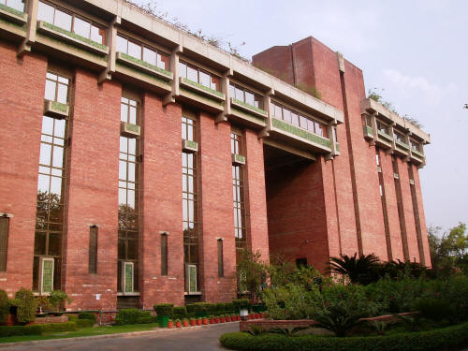
India Habitat Centre di Joseph Allen Stein, 1994,

Connettono i blocchi giganteschi raccordi trasversali,
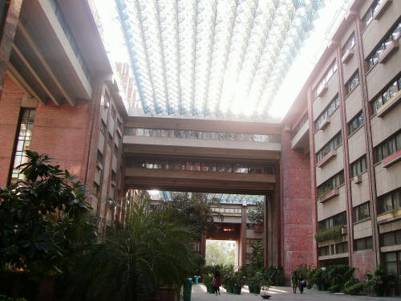
India Habitat Centre di Joseph Allen Stein, 1994,
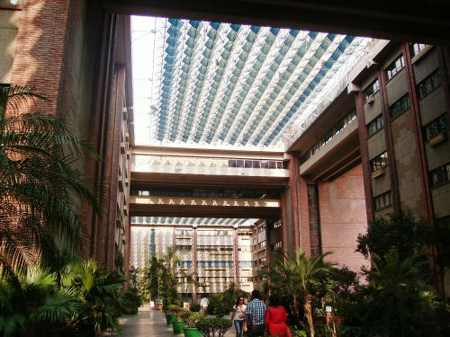
India Habitat Centre di Joseph Allen Stein, 1994,
all'interno li pervadono altissimi cortili

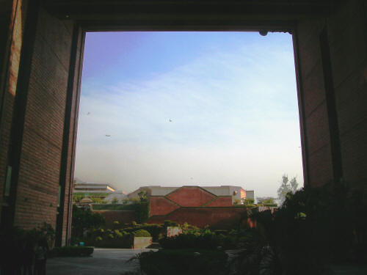
India Habitat Centre di Joseph Allen Stein, 1994,

sovrastati da pergole frangisole.
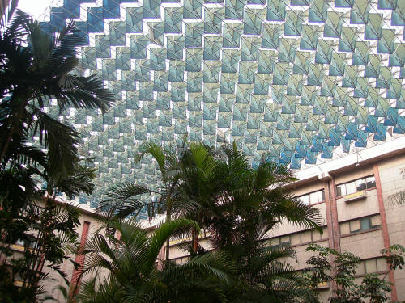
India Habitat Centre di Joseph Allen Stein, 1994, pergola frangisole

Vi ricevono protezione dei rigogliosi giardini, altrettanto austeri quanto ariosi ed ospitali, nella libera circolazione che ristorano,
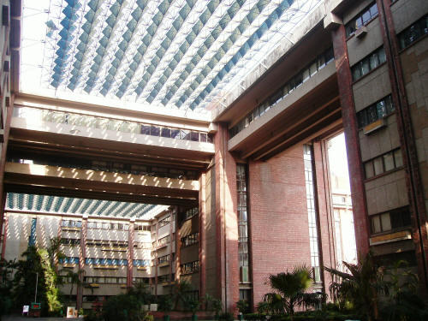
India Habitat Centre di Joseph Allen Stein, 1994,
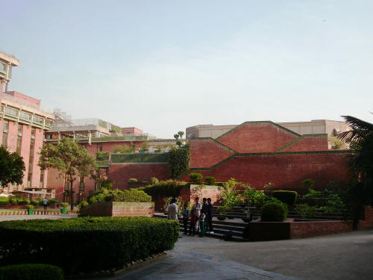
India Habitat Centre di Joseph Allen Stein, 1994,
,
tra terrazze,
cui salgono le gradinate di auditorium.
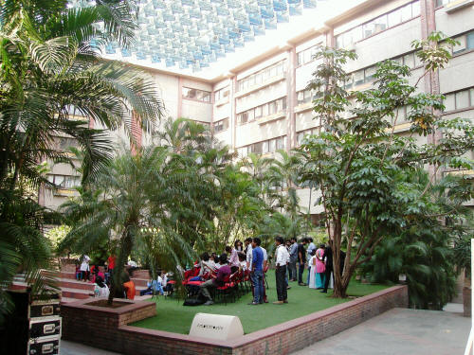
India Habitat Centre di Joseph Allen Stein, 1994,
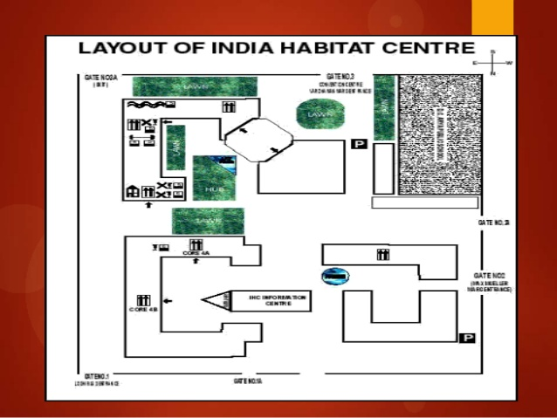
India Habitat Centre di Joseph Allen Stein, 1994, mappa desunta dal sito
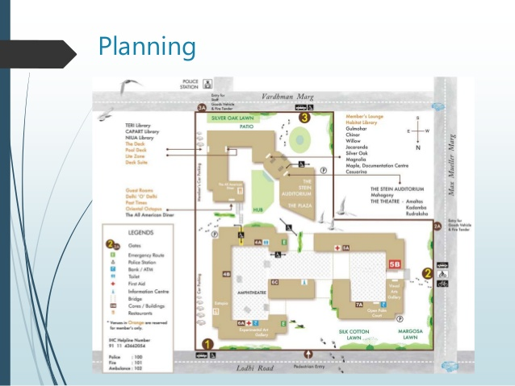
India Habitat Centre di Joseph Allen Stein, 1994, mappa desunta dal sito https://image.slidesharecdn.com/indianhabitatcenter-160515193303/95/indian-habitat-center-5-638.jpg?cb=1463341189
,
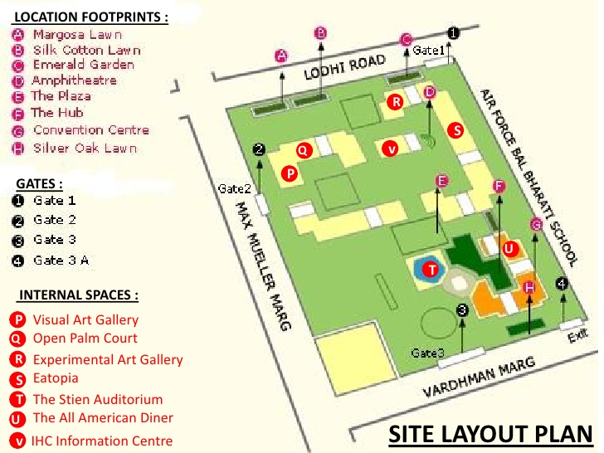
India Habitat Centre di Joseph Allen Stein, 1994, mappa desunta dal sito http://www.habitatworld.com/_imgs/loc-footprints.gif

Conclude il tratto di Lodi Road a cui si è risaliti, ed insieme il nostro itinerario, la Tibet house
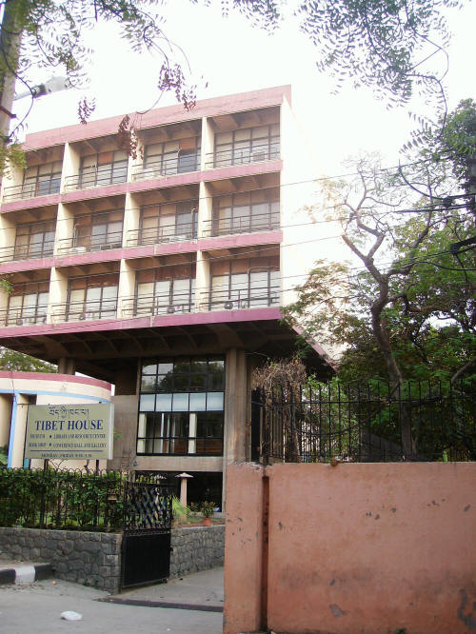
Tibet house Shiv Nath Prasad,(1974)
disegnata per il Dalai Lama da Shiv Nath Prasad. Meno dirompente nel suo brutalismo che il Sri Ram centre for performing art, l’opera più famosa di Shiv Nath Prasad, è pur sempre anch'essa un cuboide sopraelevato e sospeso sopra una base cilindrica.
Al riparo dei frangisole delle sale superiori, ispirati evidentemente a Lecorbusier così come la rientranza delle finestrature rispetto alla superficie parietale settentrionale vi si può accedere ad un piccolo museo-reliquiario tibetano ed ad una ospitale biblioteca, che del Tibet raccoglie e trasmette la memoria buddhista.
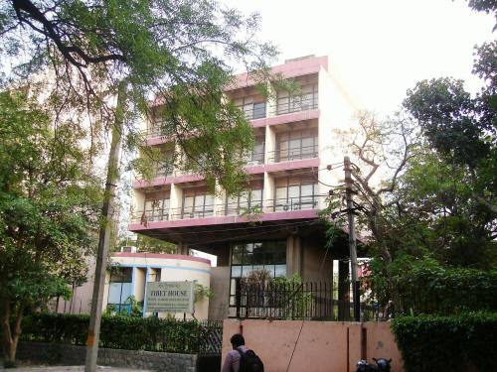
Tibet house Shiv Nath Prasad,(1974)

2°Itinerario -Sommario
All’uscita dalla stazione-metro Jln della violet line, appare in fondo allo slargo stradale il Nehru stadium, dalle coperture a vela delle gradinate connesse da potenti tralicci.
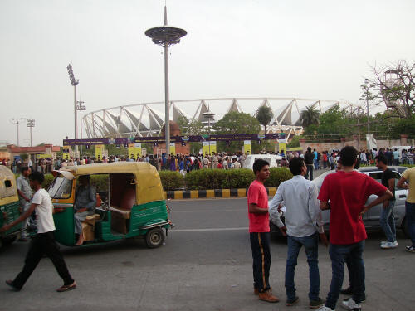
J Nehru stadium (2010)

Giunti alla sua altezza, basta volgersi a destra per vedere accamparsi allo sguardo lo Scope Building ideato da Raj Rewal.
Appare come una fortificazione turrita, ma tutt’altro che monolitica e compatta, movimentata da sporgenze e rientranze e raccordi trasversali.
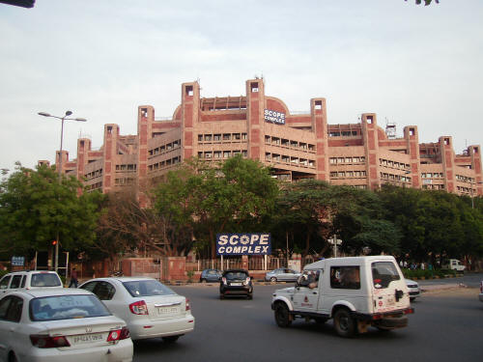
Scope Building di Raji Rewal ( 1989)
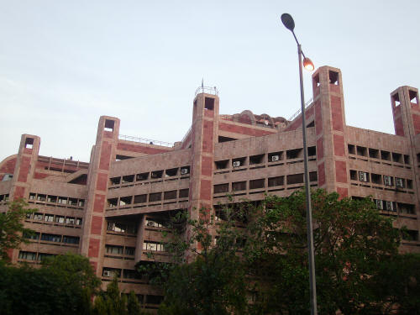
Scope Building di Raji Rewal (1989)

La sua pietra arenaria rosa, intarsiata a quella ocra nelle torrette e nei raccordi , è un richiamo continuo ai colori dell’architettura Moghul.
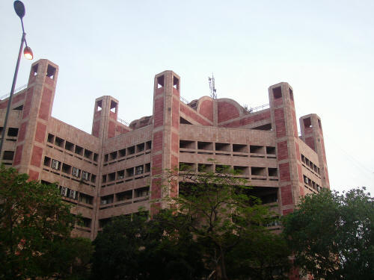
Scope Building di Raji Rewal (1989)

Anziché procedere oltre verso il vetro e l'acciaio del centro burocratico investigativo, si preferisca essere di ritorno alla Lodi road, per percorrerla fino all’Aman hotel, ora Lodi hotel, in vero magnifico, ed immettersi in Nizamuddin.
Nell’enclave islamica gli odori e i fumi delle carni di pollo e di montone arrostite allo spiedo, o sulle braci, cedono ben presto alle fragranze d'incenso e di petali di rosa che preludono al darghah del santo sufi Nizamuddin.
Tra tanti miseri e opulenti accoliti convenuti a ricercarvi la grazia di un santo Hazrat Nizamu'd-din che non vi è affatto sepolto, sotto i loro cumuli di petali di rose e di offerte rituali, la sua visita, più di quanto possa appagare la ricerca del bello spirituale architettonico, sarà una confusione dei sensi ed un evento di fraternità religiosa, esaltato dalla musica dei Qawwali.- (il suo istitutore Amir Khusraw , essendo stato discepolo dello stesso Nizamuddin, ha qui la sua tomba)
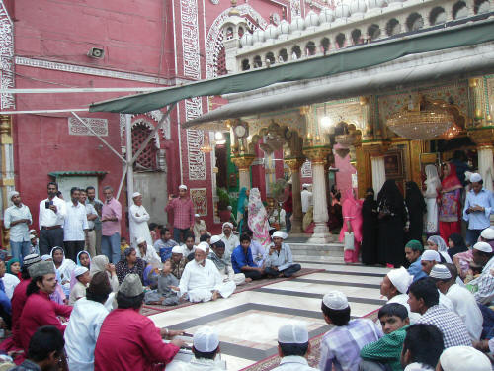
Dargah di Nizamuddin , suonatori di qawwali
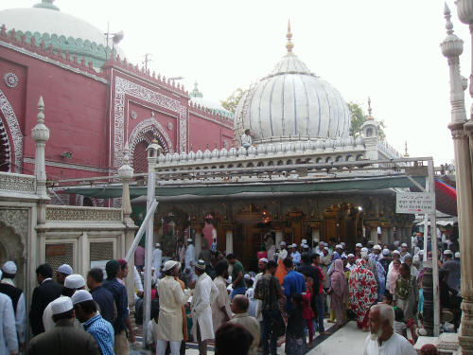
Dargah di Nizamuddin
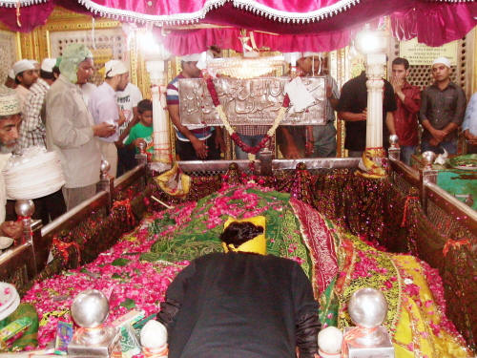
Dargah di Nizamuddin
.

Del resto sarà difficile non trovare pellegrini attendati sui sepolcri Moghul, fra i quali quelli della figlia di Shah Jahan, Jahanara,- vanificandone cosi’l’ invocazione che sola l’erba verde abbia a ricoprirne la tomba-, di Muhammad Shah, di Mirza Jahangir.
Per tale appagamento occorre ricercare di seguito la tomba di Athaga, nei pressi immediati, un piccolo gioiello, intarsiato di marmo e d’arenaria rosa.
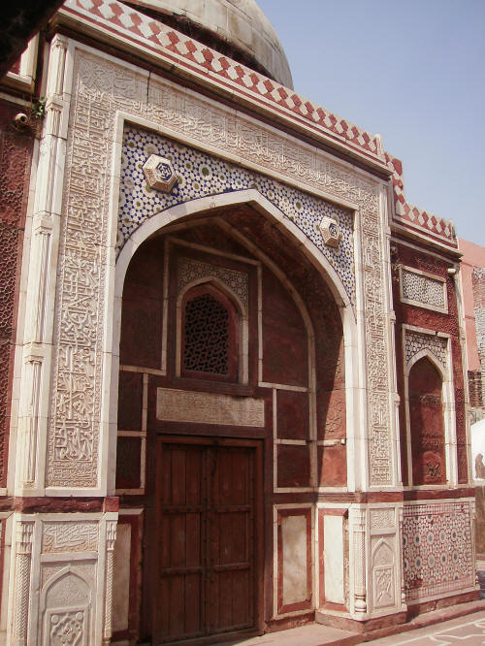
La tomba di Athaga
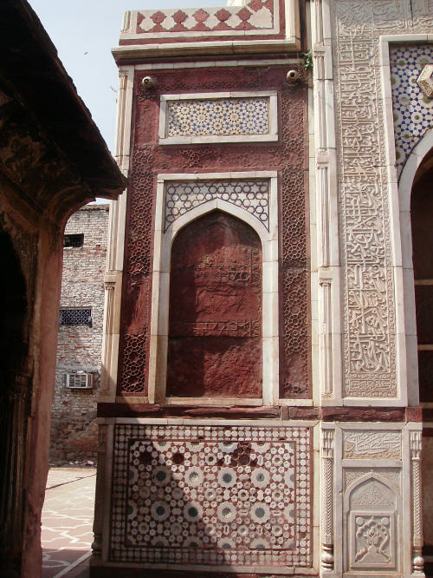
La tomba di Athaga
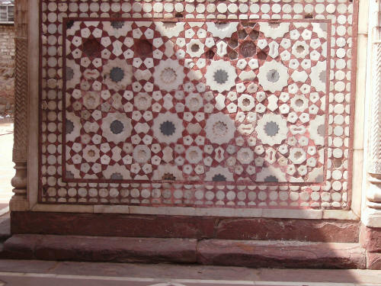
La tomba di Athaga

Raggiunta anche l' irrintracciabile tomba Tilingani,
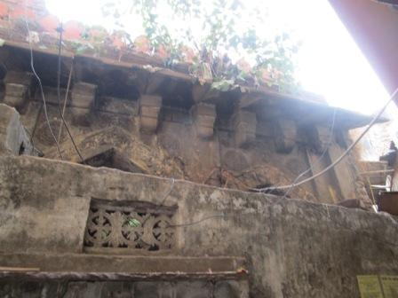
La tomba Tilingani

la prima a pianta ottagonale in Delhi, interpenetrantesi con le case interne alla fortezza un tempo della Kotla, restano da visitare una moschea Tugluqide, la Kali-or-Kalan masjid, la tomba del figlio di Athaga Khan, meglio conosciuta come la Chaunsat tomb, il recinto e l'avello adiacenti del grande poeta Mirza Galib, la Bara Khamba, in un giardino ch'era a suo tempo in uno stato di degrado maleodorante.
La Sabz Burj, dal tamburo della cupola spropositato, ci avverte della vicinanza della tomba di Humayun e del suo complesso.
La precedono nel compound, oltre l'ingresso, la tomba di Isa Khan,
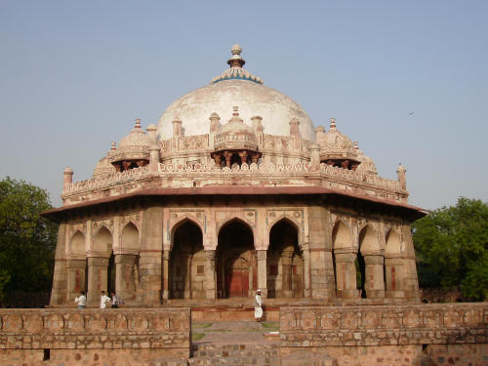
La tomba di Isa Khan
con la relativa moschea, dei cui antecedenti esemplari si è detto illustrando la visita ai Lodi Gardens, i giardini Bu-Halima, l'Arab Sarai, con la moschea e la tomba Afsarwala.
La tomba di Humayun, al fine,

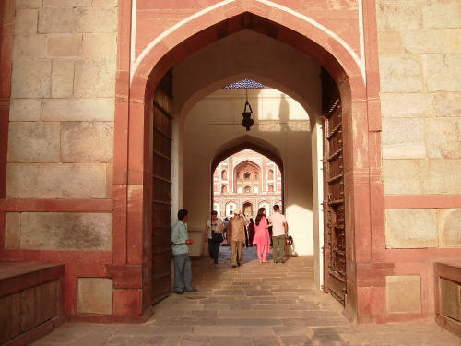
La tomba di Humayun ,vista attraverso il portale di accesso

stupenda indianizzazione dell'arte islamica persiana e timuride.
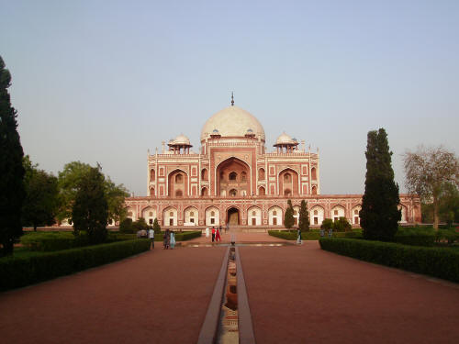

La tomba di Humayun

L indianizzano, al centro del meraviglioso chahar bagh, ispirato ai giardini edenici coranici, le meravigliose chattris di raccordo tra la cupola e il dispiegamento dell'edificio
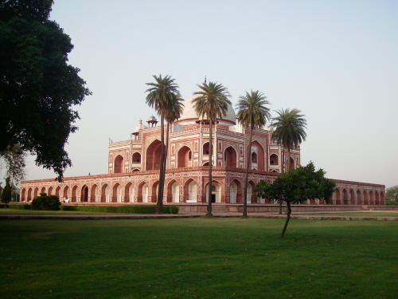
La tomba di Humayun
fino alle sue sfaccettature d'angolo, in corrispondenza dei padiglioni interni ottagonali degli hest behest, gli otto versanti d'accesso al Paradiso coranico, quanto la loro alternanza ritmica a diversi livelli. E' un tratto dell'arte hindu che la caratterizza sin dalla disposizione, ad altezze alterne, dei sikharas o torri a ogiva in miniatura che si appigliano a quello principale nei templi di Khajuraho, per riproporsi nella modulazione dei chattris nei palazzi rajput di Orchha e Datia
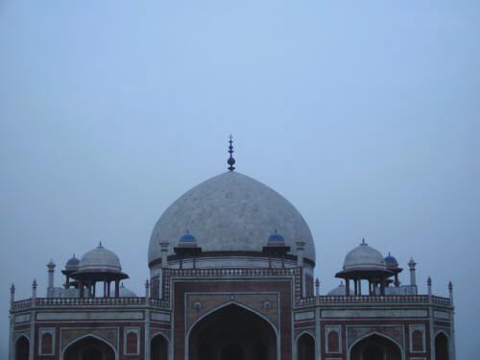
La tomba di Humayun
.
La tomba del Barbiere, quindi la Nil Gumbad, cui ora si accede tra migranti e miseri accampati e cani randagi, sempre che resti ancora tempo per chi proceda a piedi,- talmente, per giungervi, può sfiancare l’aggirare la cinta muraria intorno al complesso della tomba di Humayun.
A completamento imprescindibile del percorso di rientro dalla Nil Gumbad, la visita della tomba Khan- i-Khanan, tra le antesignane più probabili del Taj Mahal
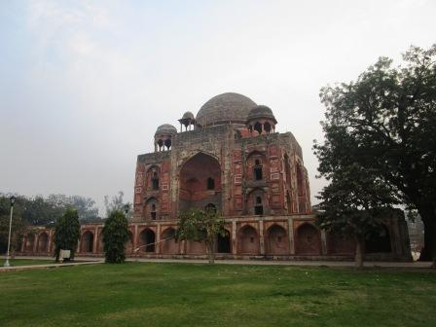
Tomba Khan- i-Khanan

.
3°itinerario- Sommario

Già prima di arrivare alla stazione di Indraprasta, ci si offre dalla metropolitana in superficie una sintesi visiva del nostro itinerario: gli ottaedri dell’Hall of nations di Raj Rewal, sullo sfondo delle porte che volgevano verso lo Yamuna della Purana Qila.
Precede l’ingresso ai padiglioni del Pragati Maidan la visita del National Science Centre, , un'opera di Kanvinde del 1992, animata da una proliferazione di torricelle raccordate da traverse che vi convergono e ne dipartono, che non assurge mai a monumentalità imponente.

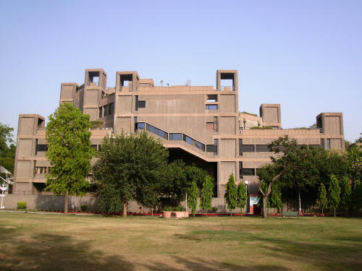
Il National Science Centre, un'opera di Kanvinde del 1992
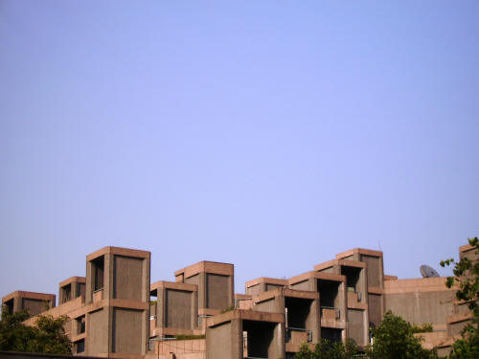
Il National Science Centre, un'opera di Kanvinde del 1992
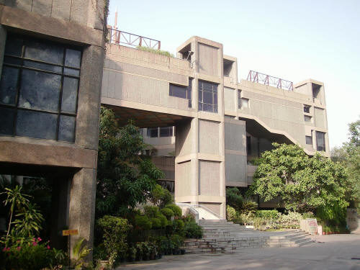
Il National Science Centre, un'opera di Kanvinde del 1992,ingressi
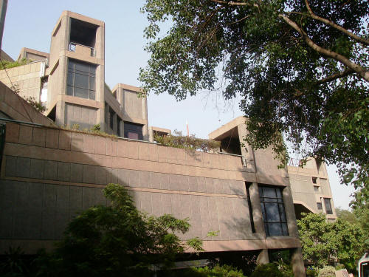
Il National Science Centre, un'opera di Kanvinde del 1992
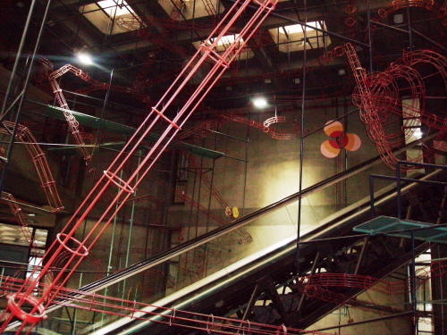
Il National Science Centre, un'opera di Kanvinde del 1992, interni espositivi

Quindi l’Hall of nations e l'Hall of industries di Raj Rewal, reticoli di jalis di tetraedri, diventate un monumento di se stesse per quanto restano inutilizzate
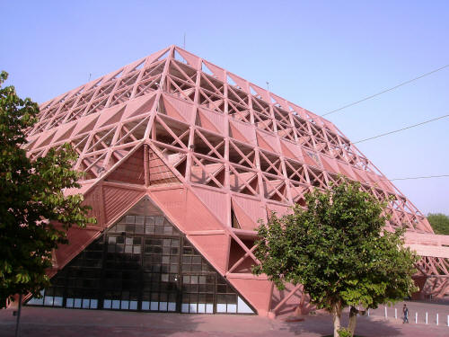
L’Hall of nations e l'Hall of industries di Raj Rewal (1972)
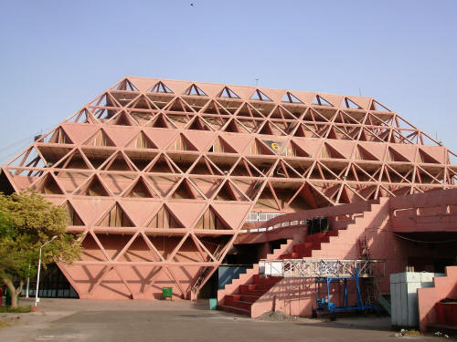
L’Hall of nations e l'Hall of industries di Raj Rewal (1972)
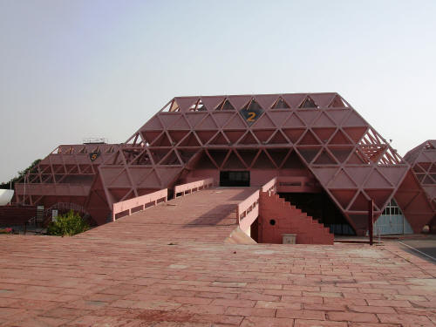
L’Hall of nations e l'Hall of industries di Raj Rewal (1972)
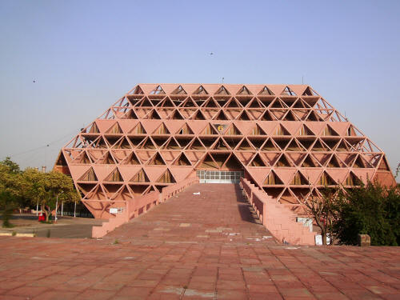
L’Hall of nations e l'Hall of industries di Raj Rewal (1972)
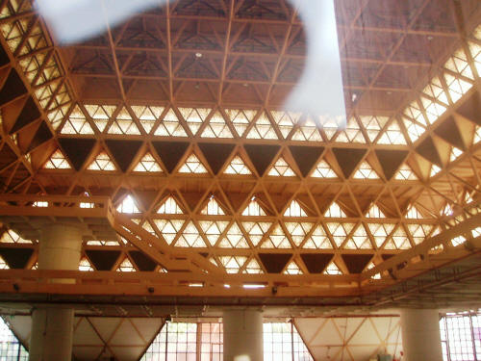
L’Hall of nations e l'Hall of industries di Raj Rewal (1972)
.
e il Nehru pavillion, sempre di Raj Rewal, pur esso un tronco piramidale, che pur tra tanto cemento è nei suoi piani salienti integrato nella natura che li riveste.
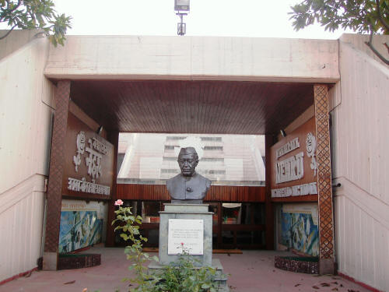
Il Nehru pavillion, sempre di Raj Rewal (1972)

Oltre l'uscita il Craft museum di Charles Correa,
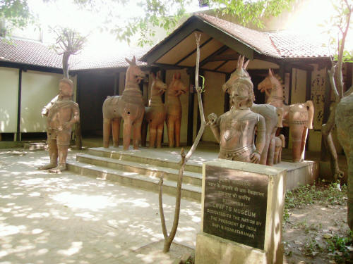
Il Craft museum di Charles Correa (1990)

mirabilmente connesso in ombrosi padiglioni e cortili, come può articolarli un villaggio che faccia capo ad una residenza signorile.
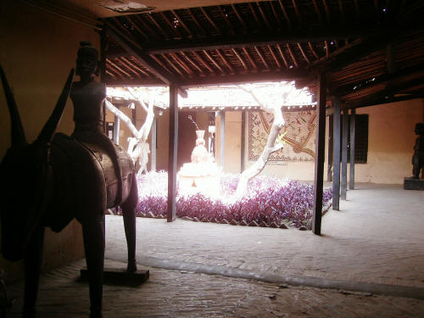
Il Craft museum di Charles Correa (1990)
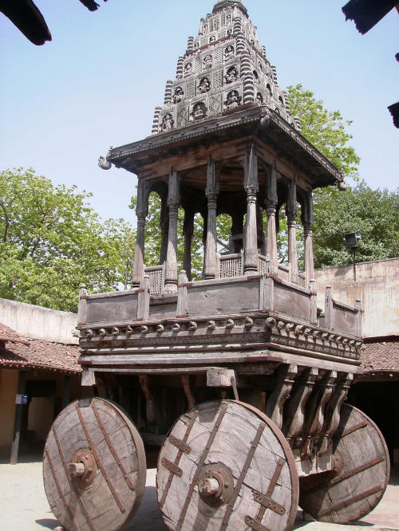
Il Craft museum di Charles Correa (1990)
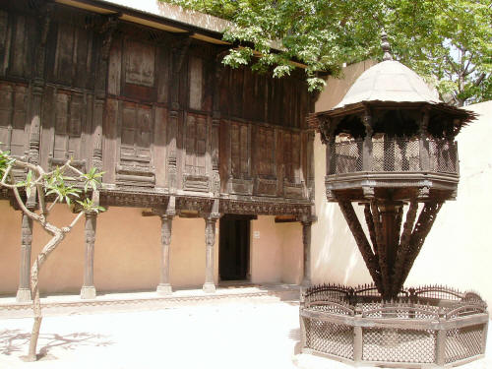
Il Craft museum di Charles Correa (1990)
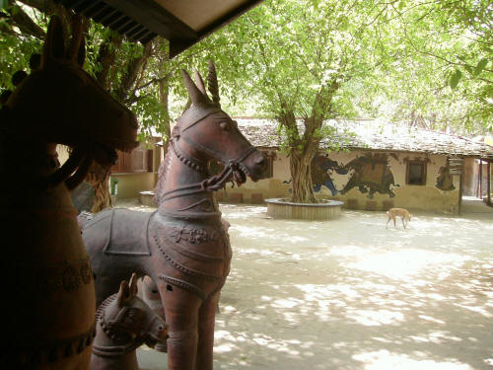
Il Craft museum di Charles Correa (1990)
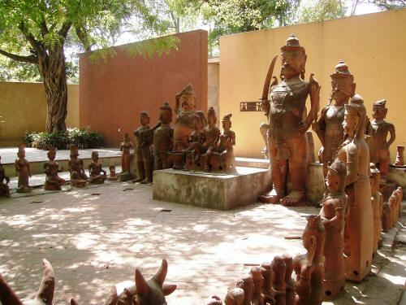
Il Craft museum di Charles Correa (1990)
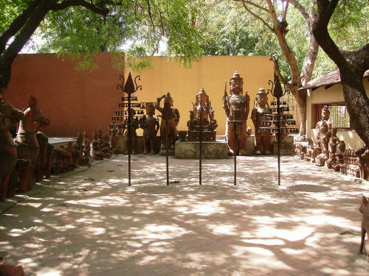
Il Craft museum di Charles Correa (1990)
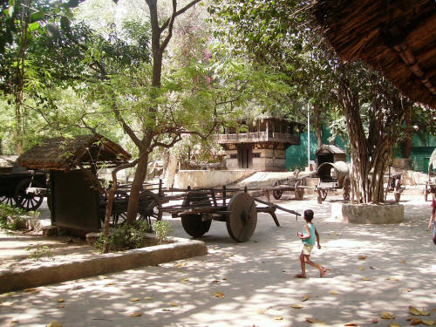
Il Craft museum di Charles Correa (1990)
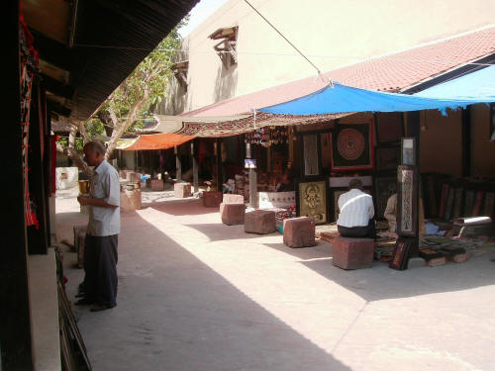
Il Craft museum di Charles Correa (1990)

Il Purana qila, infine,
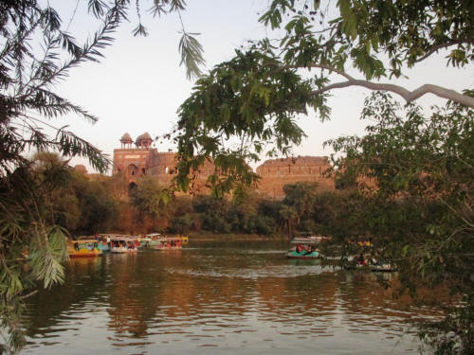
Il Purana Qila, XVI^{O} secolo
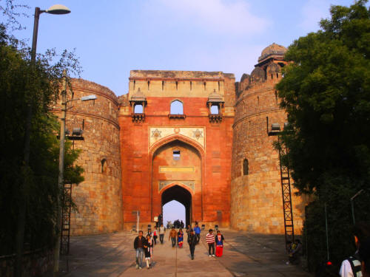
Il Purana Qila, XVI^{O} secolo
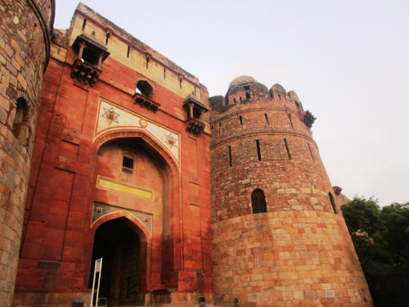
Il Purana Qila, XVI^{O} secolo
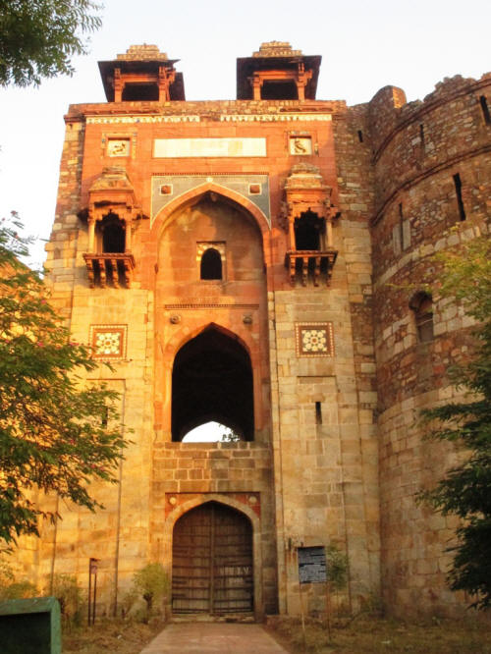
Il Purana Qila, XVI^{O} secolo

la cui visita intreccia la memoria di Humayun,- che vi trovò una morte accidentale, al precipitarsi al richiamo della preghiera per gli scalini interni del padiglione ottagonale del Sher Mandal-
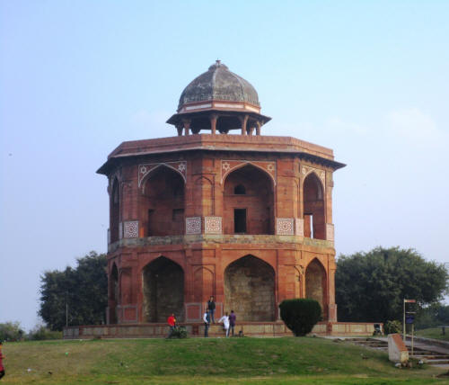
Il Purana Qila, XVI^{O} secolo Sher Mandal-
,
e di Sher Shah Sur, che vi fece edificare, insieme con quanto comprendeva della sua città, una delle più belle moschee di Delhi, la Qal’a-i-Kunha masjid
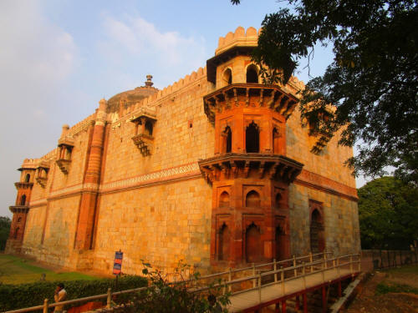
Purana Qila, XVI^{O} , Qal’a-i-Kunha masjid

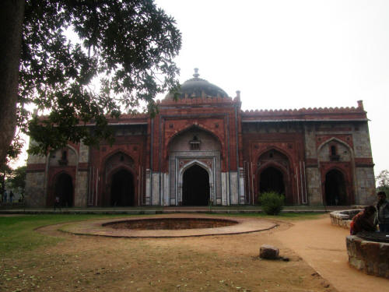
Purana Qila, XVI^{O} , Qal’a-i-Kunha masjid

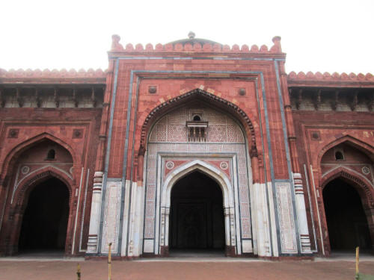
Purana Qila, XVI^{O} , Qal’a-i-Kunha masjid

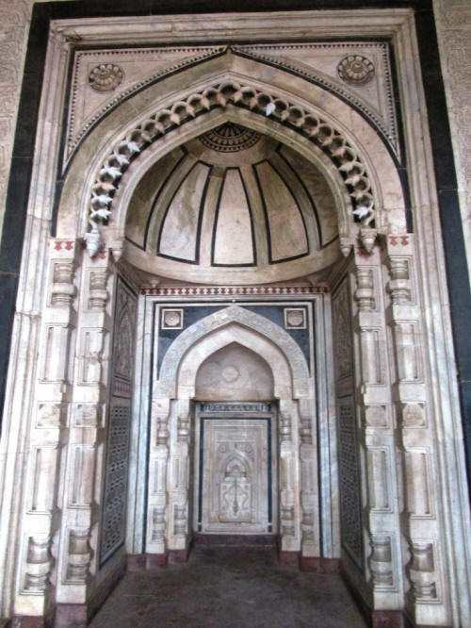
Purana Qila, XVI^{O} , Qal’a-i-Kunha masjid

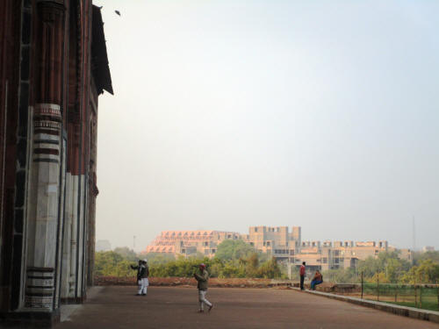
Purana Qila, XVI^{O} , Qal’a-i-Kunha masjid

della cui tipologia già si è detto, illustrando in un altro itinerario la Bhadha gumbad Masjid, situata nei Lodi Gardens.

Resta in programma, all'uscita,
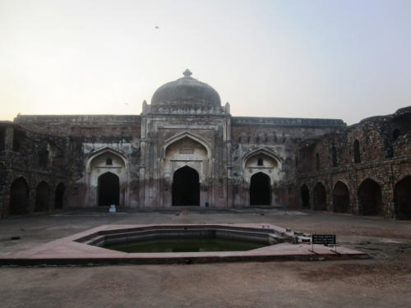
La Khairu’l-manazil Masjd, del 1561
la Khairu’l-manazil Masjd, del 1561, voluta dalla balia di Akbar Maham Anga, cui egli fece uccidere il figlio Adham Khan, con pochi residui del suo rivestimento in ceramica originario

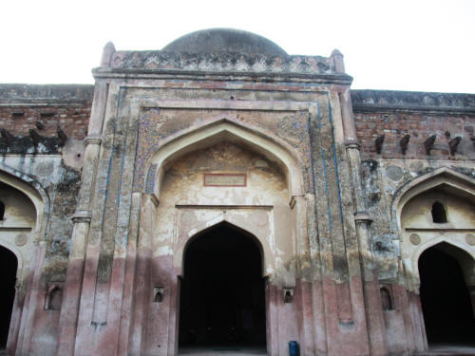
La Khairu’l-manazil Masjd, del 1561
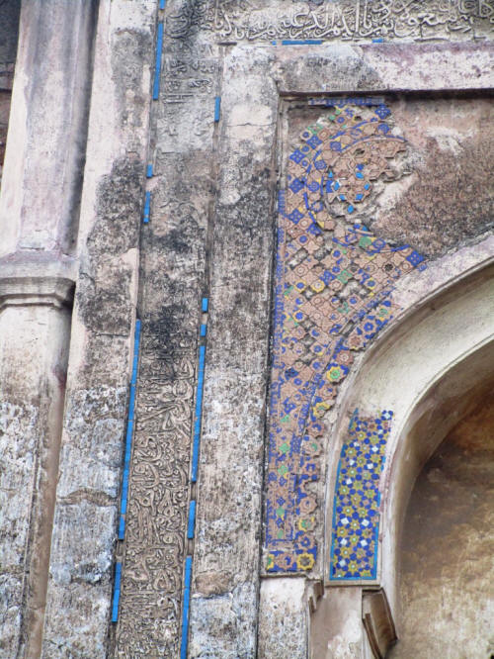
La Khairu’l-manazil Masjd, del 1561
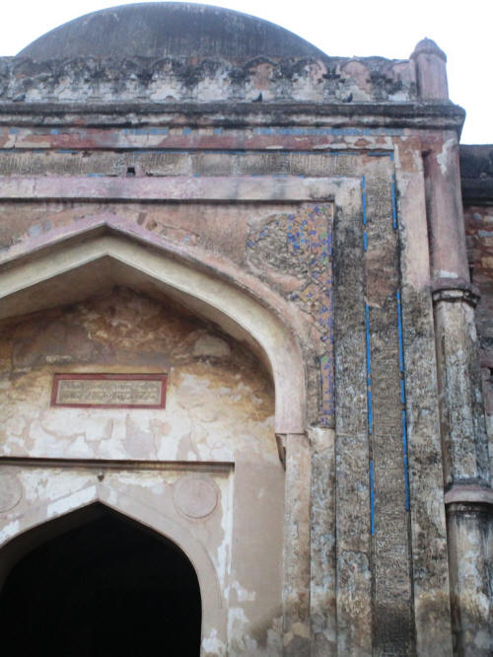
La Khairu’l-manazil Masjd, del 1561

e la porta di Sher Shah Sur, che è quanto rimane della cinta della città da lui voluta , forse insieme con la Khuna darwaza.

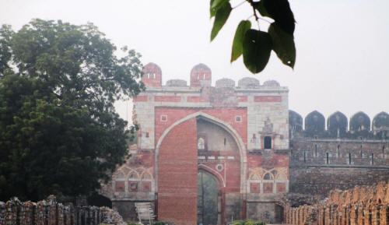
La porta di Sher Shah Sur

TOP

